函证 PDF 头部内容替换工具
需求规格说明书
版本：v5.0 日期：2026-08-20 状态：终稿
主要变更：Python 版功能已全部实现并验证，新增「每页页脚遮盖」能力，补齐批量处理、覆盖校准、收函单位提取的完整说明。

1. 项目背景与目标

1.1 业务场景
券商（投行）项目组在 IPO、再融资等业务中需要向银行、客户发送大量询证函。实际操作中，项目组通常直接修改会计师事务所已完成的函证 PDF，替换头部信息（函证说明、地址、联系人等）为券商项目组自身信息，快速完成发函。
这是效率最高、错误最少的操作方式。同时，会所原函证 PDF 的每页底部通常带有会所内部业务流水号（索引号）、档案编号、页码（如 索引号:CG-X1 编号:202657336-4178286 第1页/共2页），这些内容不属于券商发函应携带的信息，也需要一并清除。

1.2 核心价值
维度 | 说明
提效 | 自动识别原 PDF 格式 → 白化 → 重写，1 分钟内完成手工需 10+ 分钟的操作
防错 | 智能提取收函单位、自动计算布局，避免手动输入错漏
批量 | 一次上传最多 20 份 PDF，自动批量识别 + 批量替换 + 打包下载
复用 | 配置模板持久化，一键加载券商默认信息
合规 | 自动清除每页底部的会所索引号/编号/页码，券商发函版本不含会所内部档案信息

1.3 技术选型（Python 版）
层 | 技术
Web 框架 | Flask（单线程 + threaded=True）
PDF 处理 | PyMuPDF (fitz) + pdfplumber
前端 | HTML5 + CSS3 + Vanilla JS（无框架）
字体 | NSimSun.ttf（正文）+ SimHei.ttf（黑体加粗标题/提示行）
端口 | 8888
上传上限 | 32 MB（MAX_CONTENT_LENGTH）
运行环境 | conda pytorch 环境的 Python（E:\08_Anaconda3\Anaconda3\envs\pytorch\python.exe）

双版本架构：Java（PDFBox，端口 8889）为主力，Python（PyMuPDF）用于功能验证与日常使用。两版核心逻辑保持一致，本文档以 Python 版已实现功能为准。

2. 业务流程图
流程说明：
1. 上传 PDF — 用户上传会计师事务所出具的函证 PDF 文件（支持拖拽/选择，单次最多 20 份）
2. 智能识别 — 系统自动提取原 PDF 格式参数（字体、字号、边距、行距），并识别收函单位
3. 核对编辑 — 用户在 Web 界面确认/修改识别结果，填入券商联系方式
4. 覆盖校准 — 通过红色遮罩拖拽调整头部覆盖区域的下界，避免误伤表格
5. 生成替换 — 白化原头部区域，按原格式重新绘制券商信息，并清除每页底部页脚
6. 下载预览 — 下载最终 PDF（单文件）或 ZIP 压缩包（批量）

3. 系统架构

3.1 架构总览
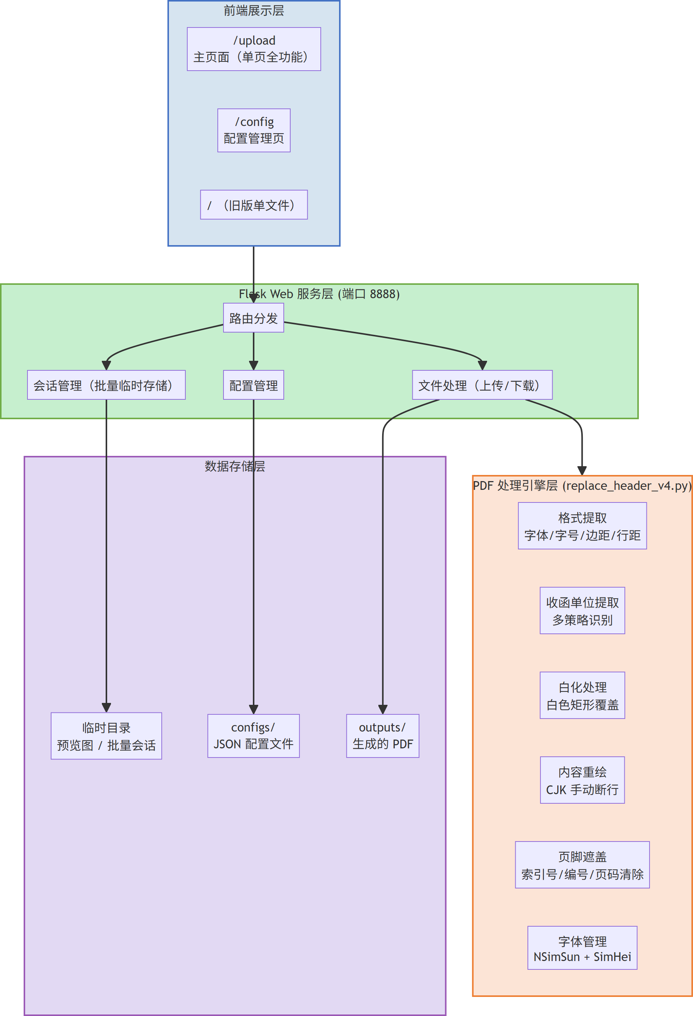

3.2 分层说明
层 | 说明 | 关键技术
前端展示层 | 单页面应用，三大功能入口 | HTML5 + CSS3 + Vanilla JS
Web 服务层 | 路由分发、会话管理、配置管理、文件处理 | Flask
PDF 处理引擎 | 格式提取 → 收函单位提取 → 白化 → 重绘 → 页脚清除 | PyMuPDF + pdfplumber
数据存储层 | JSON 配置 + 生成 PDF 持久化 + 临时文件 | 本地文件系统

3.3 API 路由表

单文件处理（旧版）
路由 | 方法 | 功能
/ | GET | 单文件处理页面（旧版）
/preview | POST | 上传 PDF，渲染首页 PNG 预览
/preview-img/<filename> | GET | 预览图片静态服务
/generate | POST | 接收表单数据，生成替换后 PDF
/download/<filename> | GET | 下载生成的 PDF

批量处理（/upload 主入口）
路由 | 方法 | 功能
/upload | GET | 主页面（单页全功能）
/batch | GET | 301 重定向到 /upload（向后兼容）
/batch/upload | POST | 批量上传（最多 20 份），自动提取收函单位
/batch/preview/<token>/<filename> | GET | 单个 PDF 的首页缩略图
/batch/re-recognize | POST | 重新识别单个文件的收函单位
/batch/generate | POST | 批量生成 PDF → 打包 ZIP 下载
/batch/download/<token> | GET | 下载 ZIP 包

配置管理
路由 | 方法 | 功能
/config | GET | 配置管理页面
/config/default | GET | 获取默认配置
/config/list | GET | 列出所有可用配置
/config/load/<name> | GET | 加载指定配置
/config/save | POST | 保存新配置
/config/delete/<name> | DELETE | 删除配置
/config/preview | POST | 上传样本 PDF 预览 + 表格检测

4. 页面布局设计

4.1 函证系统交互
在函证系统每个控制表的【制函管理】模块增加【函证版式调整】按钮，点击该按钮进入新界面，完成上传pdf进行内容替换功能。具体前端页面见代码前端样式。
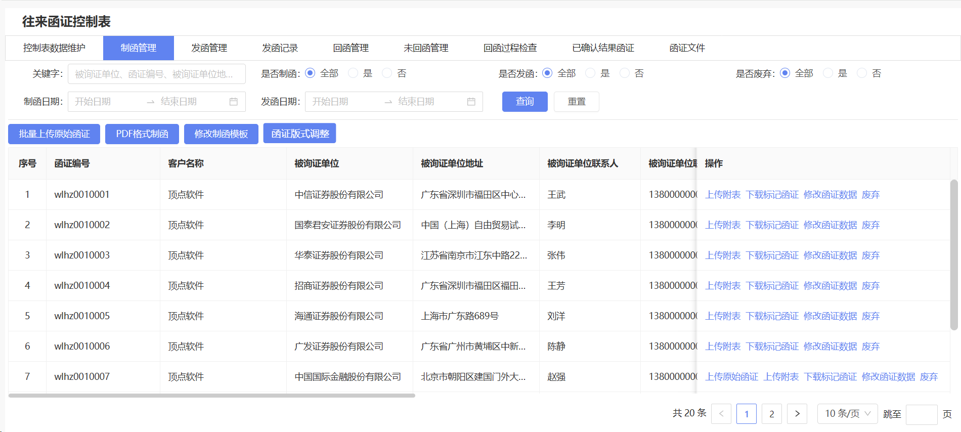
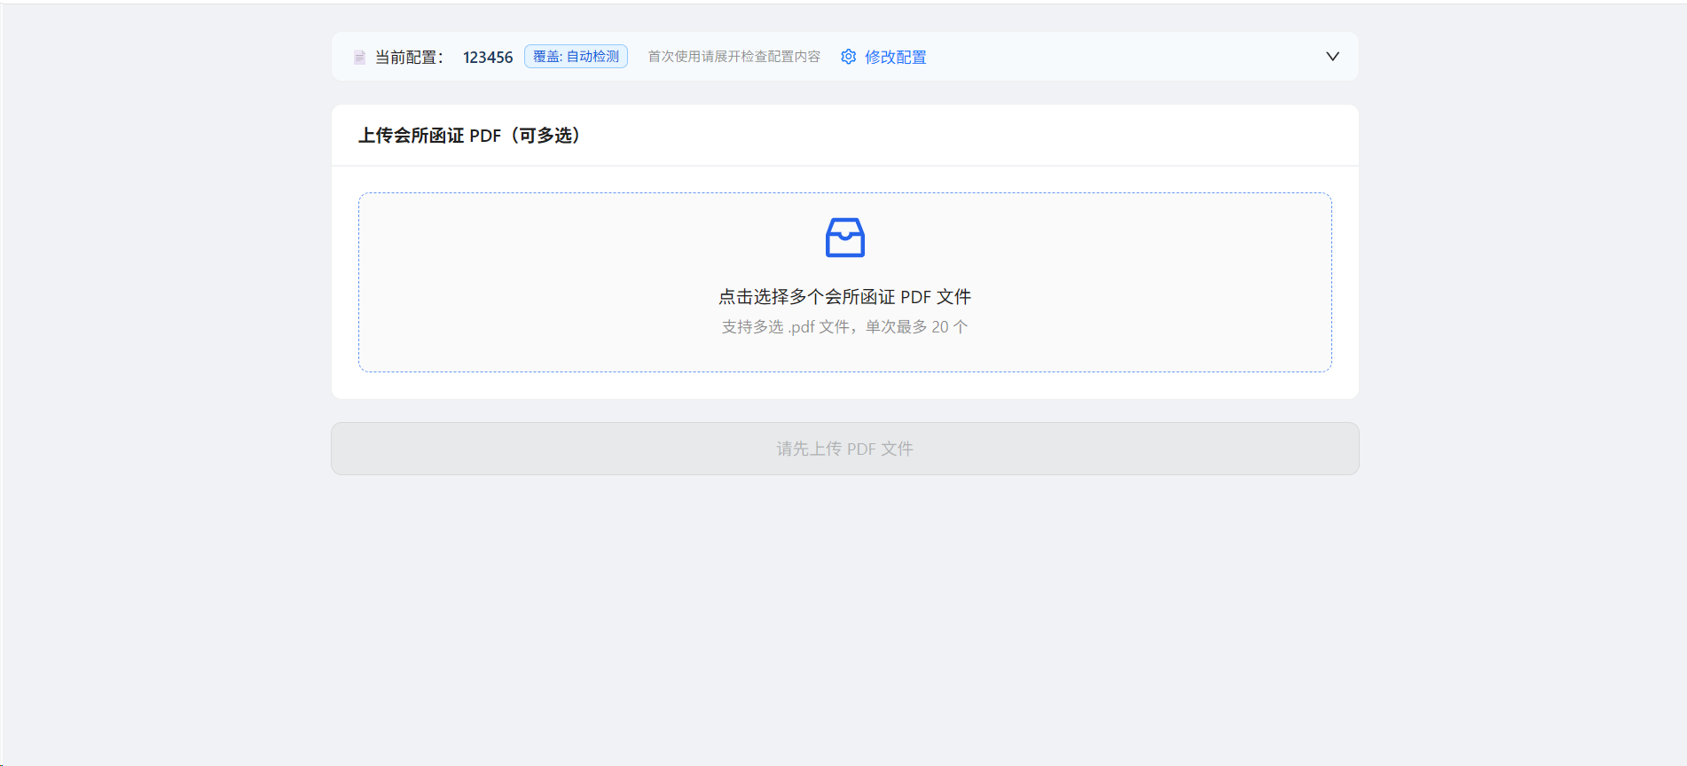

4.2 主页面（/upload）— 单页全功能
以折叠面板（Accordion）组织三大功能模块，实现"上传→预览→填写→生成"一站式操作。
┌──────────────────────────────────────────────────────┐
│ 函证 PDF 头部内容替换工具 │
├──────────────────────────────────────────────────────┤
│ ┌─ 步骤 1：上传 PDF ──────────────────────────────┐ │
│ │ 拖拽区 / 文件选择按钮 / 已上传列表 │ │
│ │ 每份 PDF 自动提取收函单位并显示（含置信度） │ │
│ └────────────────────────────────────────────────┘ │
│ │
│ ┌─ 步骤 2：填写内容 ──────────────────────────────┐ │
│ │ 模板名称下拉框（含默认） │ │
│ │ 函证正文 textarea（最长 250/300 字符，字数统计） │ │
│ │ 联系方式表格（5 字段） │ │
│ └────────────────────────────────────────────────┘ │
│ │
│ ┌─ 步骤 3：覆盖区域校准 ──────────────────────────┐ │
│ │ PDF 首页预览图 + 红色遮罩 + 拖拽调整下界 │ │
│ │ 自动检测 / 强制指定 切换开关 │ │
│ └────────────────────────────────────────────────┘ │
│ │
│ [ 生成 PDF ] [ 下载 ZIP ] │
│ │
└──────────────────────────────────────────────────────┘

页面标题：PDF 格式转函
核心交互元素：
元素 | 说明
拖拽/选择区 | 支持拖入多个 PDF，自动开始批量识别
文件列表 | 每行显示文件名、识别出的收函单位、置信度标签、缩略图、重新识别按钮
模板下拉框 | 列出所有配置模板，含当前默认配置
函证正文 | textarea，实时字数统计，超限警告
联系方式 | 5 个字段：项目联系人、项目联系人电话、收件人、收件人电话、邮箱
覆盖校准 | 预览图 + 红色遮罩 + 拖拽手柄（≡），实时显示 Y 坐标
操作按钮 | 生成 PDF（单文件/批量）、下载 ZIP

4.3 配置管理页面（/config）
两部分设计：
- 步骤 1：覆盖区域校准 — 上传一份样本 PDF，拖拽调整覆盖下界，预览白化效果
- 步骤 2：模板内容编辑 — 填写函证正文 + 联系方式，保存/更新/删除模板，设置默认
页面标题：模板配置 - 函证头部替换工具

5. 配置管理体系

5.1 配置流程

5.2 配置存储结构
python/configs/
├── _default.txt ← 仅存一行：默认配置名
├── <配置名>.json ← 每个配置一个 JSON 文件
└── ...

配置 JSON 结构：
{
"name": "中德配置",
"body_text": "本公司聘请的中德证券股份有限公司...",
"contacts": {
"项目联系人": "张三",
"项目联系人电话": "13800010002",
"收件人": "中德证券投行部",
"收件人电话": "13800010002",
"邮箱": "ceshi@qq.com"
},
"whiteout_bottom": 253
}

字段 | 类型 | 说明
name | String | 配置展示名称
body_text | String | 函证正文，最长 300 字符
contacts | Object | 联系方式（5 个固定字段）
whiteout_bottom | Number/null | 覆盖下界 Y 坐标，null = 自动检测

5.3 默认配置机制
- _default.txt 只存一行默认配置名
- 每次进入 /upload，前端自动调用 /config/default 填入模板字段
- 用户可临时修改（不持久化）；需保存才写入配置
- /config/default 返回逻辑：默认配置 → 无默认时返回第一个配置 → 都无则报错

5.4 设计原则
- 配置和上传分离：高频操作（上传+生成）在 /upload；低频操作（保存/调整模板）在 /config
- 覆盖下界：默认用配置值；仅当用户拖拽 + 强制时才覆盖

6. 收函单位提取策略

6.1 策略总览
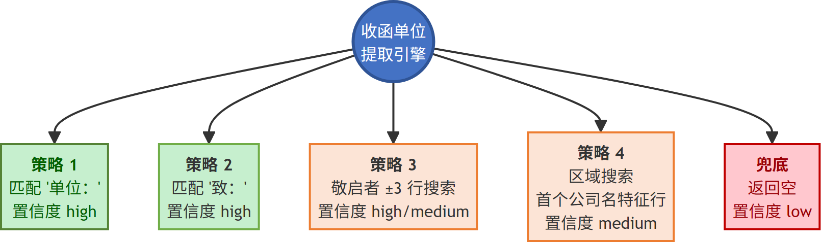
提取区域：PDF 首页 y ∈ [50, 300] 像素范围，逐行扫描。

6.2 优先级与置信度
优先级 | 策略 | 触发条件 | 置信度
P1 | 匹配"单位：" | 行内包含"单位：" | high
P2 | 匹配"致：" | 行内包含"致：" | high
P3a | 敬启者同行前文 | 行内"敬启者"前符合公司名特征 | high
P3b | 敬启者同行后文 | 行内"敬启者"后符合公司名特征 | high
P3c | 敬启者邻行 | 向前后 ±3 行搜索公司名特征 | medium
P4 | 区域搜索 | 首个符合公司名特征的行 | medium
兜底 | 返回空 | 全部失败 | low

6.3 公司名特征判断 _is_likely_company_name
- 长度 4~30 个字符
- 至少 4 个中文字符，且中文占比 ≥ 50%
- 排除关键词：单位：、致：、敬启者、编号、索引、询证函、会计师、审计、列示、余额、项目联系人、回函地址、收件人、邮编、邮箱、电话、传真等

7. PDF 处理引擎

7.1 处理流程
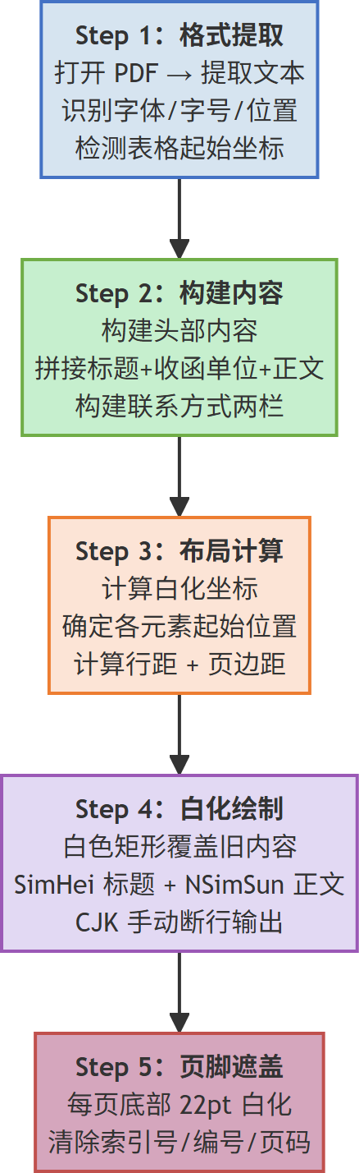

7.2 Step 1：格式提取 extract_format
从原 PDF 首页自动提取：
参数 | 提取逻辑
正文字号 | y ∈ [50, 270] 区域，字号落在 [8, 14] 范围内的最常见字号（默认 10.5）
标题字号 | 全页最大字号（默认 18.0）
左边距 | y ∈ [50, 260] 区域内字符的最小 x0
段落宽度 | 最大 x1 - 最小 x0 - 8
行间距 | 相邻行 y 差值（10~40pt 范围内）的均值（默认 15.7）
表格起始 Y | 通过关键词定位（见下）

表格起始检测 _find_table_start：
- 主匹配：关键词 往来余额、往来款项、列示如下、余额列示、往来账项，命中后返回该行 y - 3
- 兜底：首个以 数字 + 序号符号 开头的行
- 最终兜底：返回 267

7.3 Step 2：构建内容
header_lines = [
('title', '企业询证函'), # 居中大标题
('body', f'致：{company_name}'), # 收函单位
('body', ' ' + body_text), # 正文（首行缩进两全角空格）
]

contact_lines = [
('pair', '项目联系人：张三', '项目联系人电话：13800010002'),
('pair', '收件人：李四', '收件人电话：13900020003'),
('single', '邮箱：test@example.com'),
]

提示行（固定文案）：
若您方有相关本询证函函证事项问题，请直接联系下方项目联系人电话：

7.4 Step 3：布局计算
页面顶部 (y=48)
├── 标题行（居中，SimHei 加粗）
├── 收函单位行（左对齐，按原格式）
├── 函证正文（CJK 手动断行，左对齐）
├── 加粗提示行（SimHei，固定文字）
├── 联系方式（两栏自适应布局）
│ ├── 项目联系人（左）| 项目联系人电话（右）
│ ├── 收件人（左）| 收件人电话（右）
│ └── 邮箱（全宽单行）
└──→ 白色覆盖下界 whiteout_bottom
页面底部
└── 原 PDF 表格区域（完全保护，不修改）

关键计算：
- 头部起始 y=48，每个子行占 字号 + 5，行距 = 正文行距
- 联系方式起始 y = max(头部结束 + 4, 188)
- 联系方式不可超过 table_y - 5，放不下则压缩行距（下限 12pt）
- 白化下界：
- 用户指定：min(用户值, table_y - 3)
- 自动：min(max(头部结束, 提示结束, 联系方式+30), table_y - 3)

7.5 Step 4：白化绘制
- 用 add_redact_annot + apply_redactions 一次性白化头部区域（y=0 → whiteout_bottom）
- 重新嵌入字体：NSimSun（正文）、SimHei（黑体加粗）
- 逐块写入文字：
- 标题/正文/联系方式：NSimSun
- 提示行：优先 SimHei 真加粗；无黑体时用 NSimSun 偏移 0.5pt 伪加粗

7.6 CJK 手动断行算法 wrap_cjk_text
逐字符累加宽度预估，避免自动换行导致的标点错位：
全角字符宽度 = fontsize × 1 // 中文、中文标点
半角字符宽度 = fontsize × 0.55 // 英文、数字、英文标点

7.7 字体管理
用途 | 字体 | 查找路径（优先级）
正文 | NSimSun（新宋体） | fonts/NSimSun.ttf → C:\Windows\Fonts\simsun.ttc
黑体加粗 | SimHei（黑体） | fonts/simhei.ttf → C:\Windows\Fonts\simhei.ttf → simfang → simsunb（最后回退）

注意：simsunb.ttf 实为 SimSun-ExtB，缺少常用汉字，仅作为最后回退。

8. 批量处理 API

8.1 批量处理流程
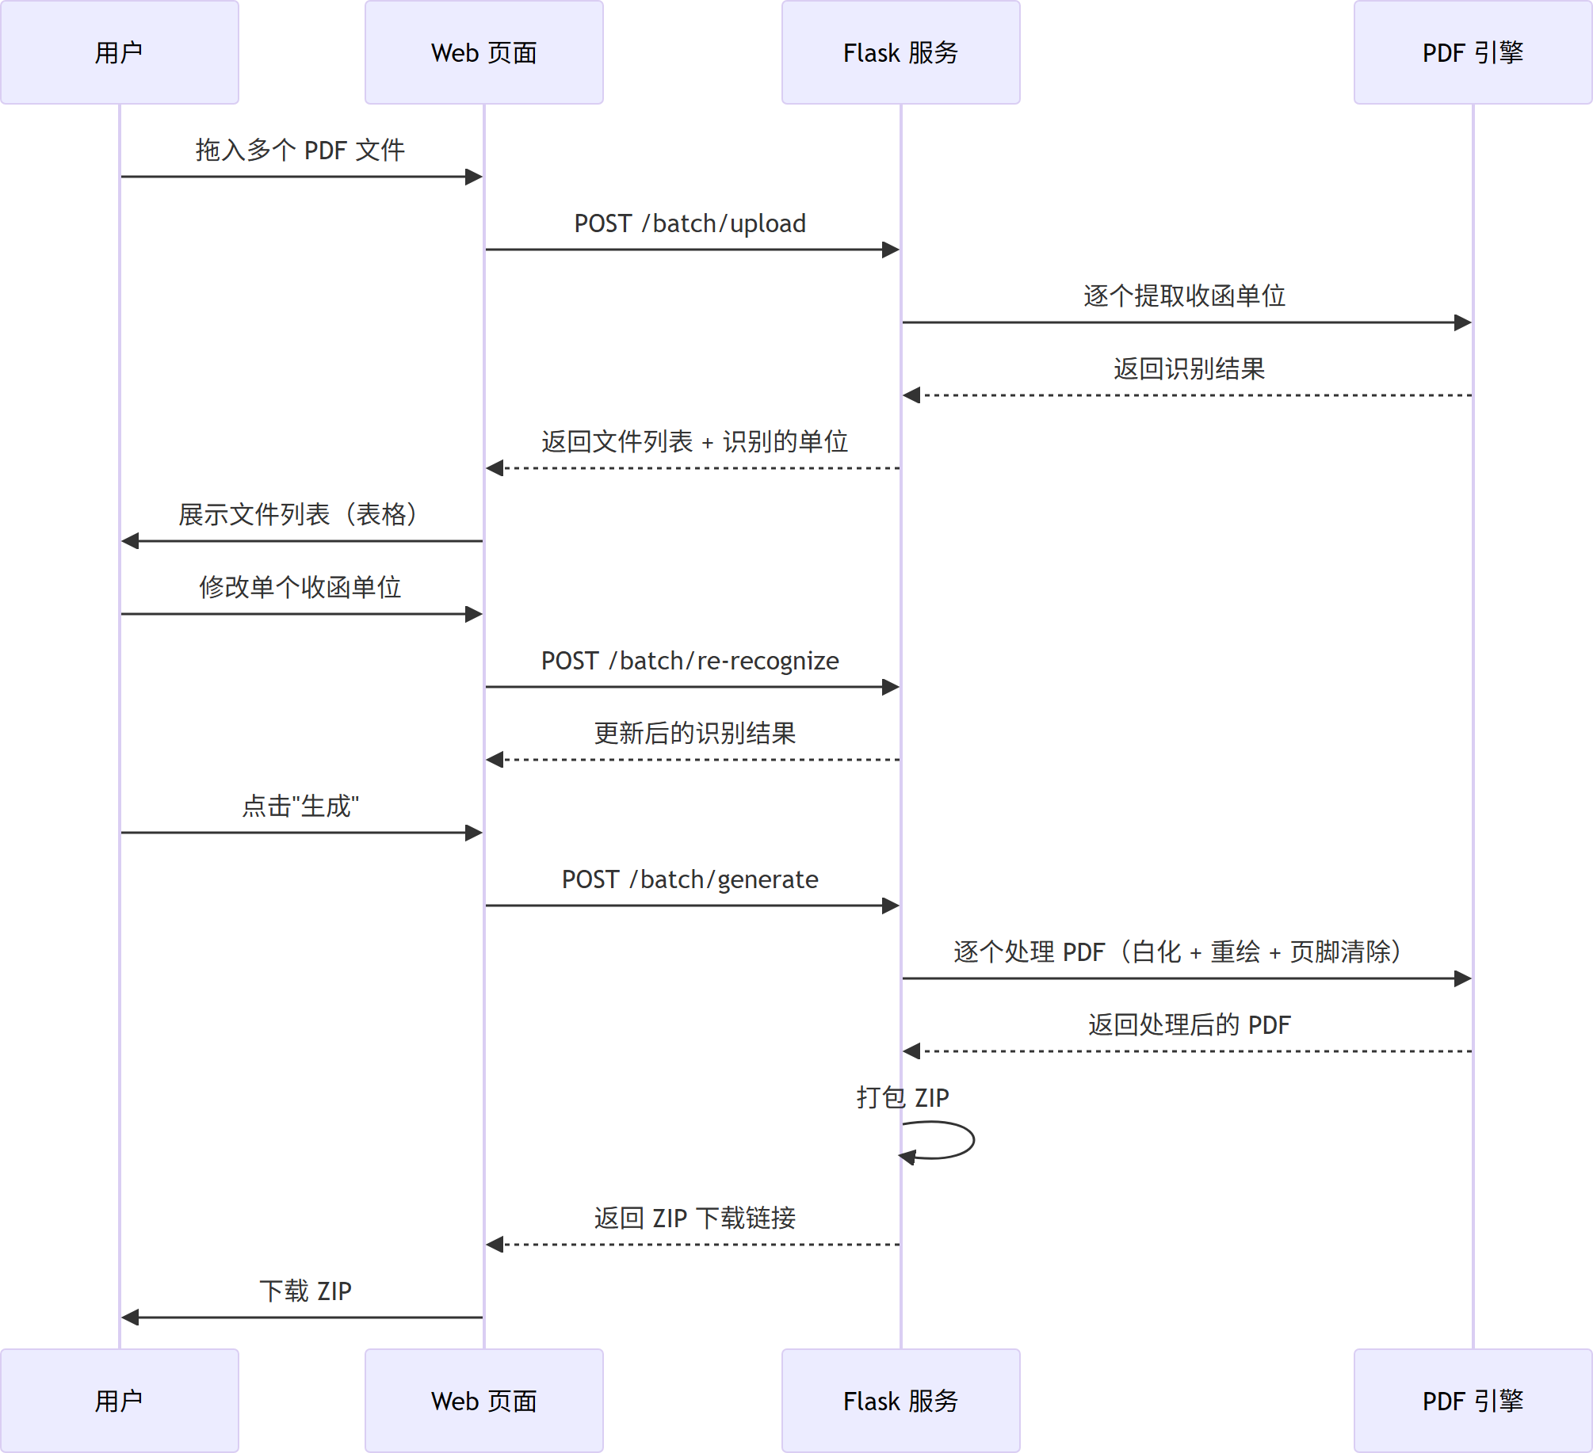

8.2 批量处理能力
项目 | 限制
单次上传文件数 | 最多 20 个
支持格式 | PDF（.pdf）
单文件大小 | 受服务全局 32 MB 限制
输出格式 | ZIP 压缩包
会话存储 | 内存临时存储（服务重启后丢失）
收函单位覆盖 | 支持前端手动修改单个/全部，优先于自动识别

8.3 批量收函单位处理优先级
1. 前端手动输入的收函单位（recipients[fileId]）
2. 自动识别结果（file.recipient）
3. 为空则报错跳过，不中断其他文件

9. 覆盖区域校准

9.1 两种模式
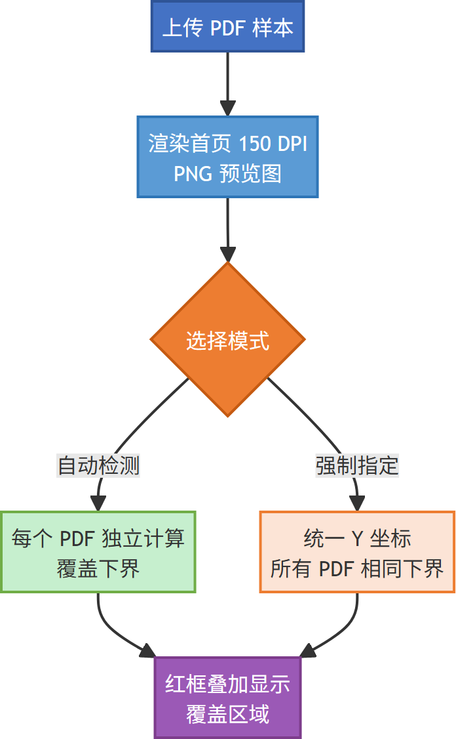

9.2 可视化交互元素
元素 | 说明
红色遮罩 | 半透明红色，覆盖将被白化的区域
绿色横线 | 标注表格保护起始位置（legend-bar）
拖拽手柄 | 红色 ≡ 条，鼠标/触摸拖拽调整下界
Y 坐标标签 | 实时显示当前下界值（pt）

9.3 前端逻辑
- autoWhiteoutBottom：后端 /config/preview 返回的自动检测值（table_y - 3）
- userWhiteoutBottom：当前生效值，初始 = 自动值
- 拖拽范围：48 ≤ y ≤ tableY - 5
- 状态显示：
- forceWhiteout=false → "自动检测 (N pt)"
- forceWhiteout=true → "手动 N pt（自动: M pt）"
- 按钮：
- 重置为自动 → 回到 autoWhiteoutBottom
- 使用自动值 / 强制此值 → 切换强制模式

9.4 表格起始坐标检测（/config/preview）
后端用 pdfplumber 提取首页字符，按 y 分组（round(top/3)*3），调用 _find_table_start 得到 table_y，推荐自动覆盖下界：
auto_whiteout = max(48, min(table_y - 3, page_h * 0.55))

10. 每页页脚遮盖（v5 新增）

10.1 需求背景
会所原函证 PDF 的每一页底部都带有会所内部信息：
索引号:CG-X1 编号：202657336-4178286 第1页/共2页

这些内容包括：
- 索引号：会所内部业务流水号
- 编号：会所档案/函证编号
- 页码：第 N 页/共 M 页
券商发函版本不应携带会所内部档案信息，需要全部清除。

10.2 实现函数
def redact_footer_per_page(doc, footer_height=22.0, verbose=False):
"""对 PDF 每一页底部一块区域做白化（移除会所档案号/页码等页脚信息）。"""
for idx, page in enumerate(doc):
page_h = page.rect.height
page_w = page.rect.width
y_top = page_h - footer_height # 底部 22pt 起点
rect = fitz.Rect(0, y_top, page_w, page_h)
page.add_redact_annot(rect, fill=(1, 1, 1))
page.apply_redactions() # 逐页立即 apply

10.3 设计决策
决策项 | 选择 | 理由
高度策略 | 固定 22pt | 简单、对页脚格式变化鲁棒，函证页脚字号通常 8~9pt
宽度 | 整页全宽 | 索引号/编号/页码横跨整页，必须全宽遮盖
触发机制 | 固定带（非关键字识别） | 避免依赖特定文本格式
白化时序 | 逐页立即 apply | 避免跨页字体/图片引用时出错
安全性 | 22pt < 页边距 | PDF 页边距通常 ≥ 50pt，不会误伤表格末行

10.4 调用位置
在 process_from_data 中，头部处理完成后、保存 PDF 前调用：
ok = process_page(doc, header_lines, contact_lines, fmt, ...)
n_footer = redact_footer_per_page(doc, footer_height=22.0, verbose=verbose)
doc.save(output_path, garbage=4, deflate=True)

10.5 覆盖范围
- 全部入口生效：单文件 /generate、批量 /batch/generate 都走统一入口 process_from_data，页脚遮盖自动生效
- 所有页面：遍历 doc 全部页面，不仅第 1 页

10.6 验证结果
用 data/会所pdf4.pdf（2 页）离线验证：
页 | 原始底部内容 | 处理后底部内容
第1页 | 索引号:CG-X1 编号：202657336-4178286 第1页/共2页 | <空> ✓
第2页 | 索引号:CG-X1 编号：202657336-4178286 第2页/共2页 | <空> ✓

头部功能仍正常（9/9 块写入成功）。

11. 前端状态管理

11.1 页面状态机
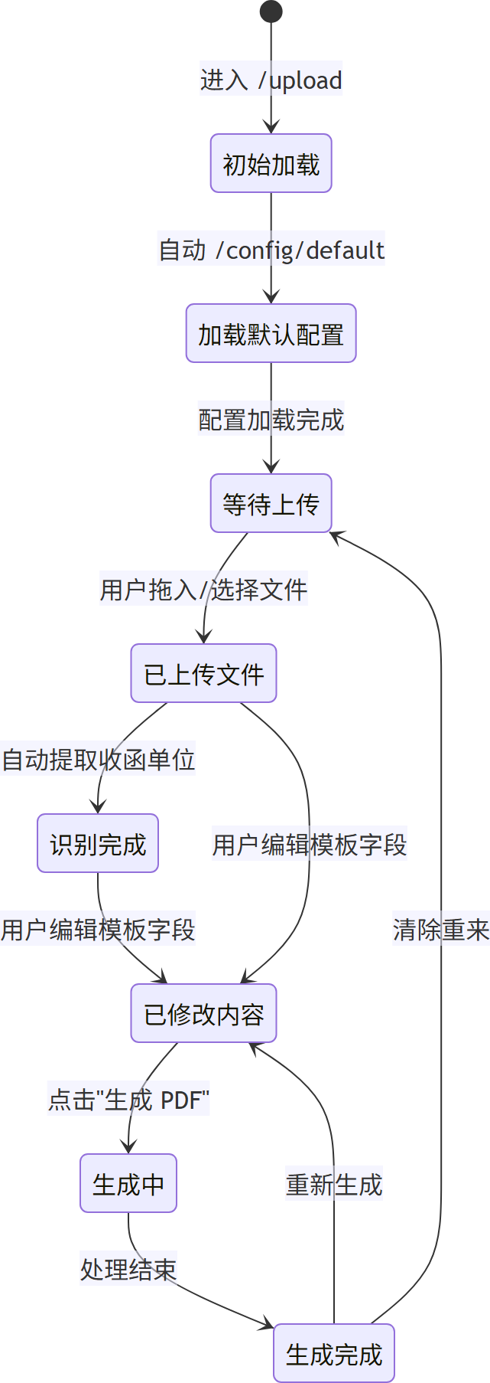

11.2 关键状态变量
变量 | 类型 | 说明
fileList | Array | 已上传文件列表（含 id、路径、收函单位、置信度）
configWhiteoutBottom | Number/null | 配置中的覆盖下界值
previewData | Object | 覆盖预览数据：imageUrl、pageHeight、tableY、autoWhiteoutBottom、userWhiteoutBottom
forceWhiteout | Boolean | true=强制使用手动拖拽值
defaultConfigName | String | 当前默认配置名
sessionToken | String | 批量会话 token

11.3 前端交互细节
- 拖拽上传支持鼠标 + 触摸
- 覆盖遮罩拖拽实时更新，支持 mouseup 释放
- 生成时优先取 userWhiteoutBottom（若 force），否则取 configWhiteoutBottom

12. 启动与部署

12.1 一键启动脚本
项目根目录已提供两个启动脚本：
脚本 | 启动服务 | 端口 | 访问地址
启动Python版服务.bat | Python Web（web_form_server.py） | 8888 | http://localhost:8888
启动Java版服务.bat | Java Web（com.hanzheng.WebServer） | 8889 | http://localhost:8889

12.2 Python 版启动脚本逻辑
@echo off
chcp 65001 >nul
set "ROOT=%~dp0"
cd /d "%ROOT%python"
set "PY_EXE=E:\08_Anaconda3\Anaconda3\envs\pytorch\python.exe"
if not exist "%PY_EXE%" (
where python >nul 2>nul
if errorlevel 1 ( echo [错误] 未找到 python && pause && exit /b 1 )
set "PY_EXE=python"
)
"%PY_EXE%" web_form_server.py
pause

12.3 手动启动
cd python
E:\08_Anaconda3\Anaconda3\envs\pytorch\python.exe web_form_server.py
# 浏览器访问 http://localhost:8888

12.4 环境依赖
- conda pytorch 环境（Python 3.x）
- 依赖包：flask、pymupdf (fitz)、pdfplumber
- 字体：NSimSun.ttf（正文）、SimHei.ttf（黑体）

13. 已知问题与经验教训

13.1 已知问题
问题 | 原因 | 解决方案
坐标系混用 | PDFBox 左下角原点 vs 前端左上角原点 | 统一坐标系后再做 min/max 计算
simsunb.ttf 陷阱 | 该文件实为 SimSun-ExtB，缺少常用汉字 | 改用 SimHei.ttf 真黑体
伪加粗重影 | 中文宋体任何偏移都产生重影 | 使用真粗体字体（SimHei）
Windows 中文乱码 | 命令行编码 + JVM 编码不一致 | chcp 65001 + -Dfile.encoding + 重包装 System.out
批量下载后缀丢失 | 文件名清洗时 .pdf 的点号被转成 _ | 先分离扩展名再清洗文件名
白化参数失效 | whiteout_bottom 写在 catch 块中 | 移到正常流程中传递
源 PDF xref 错误 | 部分会所 PDF 自身 xref 损坏 | MuPDF 会打印 cannot find object in xref，但不影响处理结果

13.2 设计约束
项目 | 约束
函证正文最大长度 | 单文件 250 / 批量 300 字符
联系方式固定字段 | 5 个（项目联系人、电话、收件人、电话、邮箱）
提示行文字 | 固定模板，不可修改
表格区域 | 原封不动保留，不做任何改动
正文字体 | NSimSun（新宋体）
标题字体 | SimHei（黑体加粗）
覆盖下界最小值 | 48 pt
页脚遮盖高度 | 22 pt（固定）
单次批量上传 | 最多 20 份

13.3 合规性说明
- 工具的核心价值在于格式转换：把会所制作的函证内容，重排为券商发函格式
- 合规关键不在"替换头部"本身，而在券商是否真实独立执行函证程序（独立发函、回函控制、风险判断），以及底稿能否完整还原（建议保留会所原版 + 券商版双版本归档）
- 工具在技术上生成全新 PDF 而非在原文件上打补丁，减少篡改痕迹
- 页脚遮盖用于移除会所内部档案号，符合"券商发函版本不含会所内部信息"的要求

附录 A：Java 原版说明
Java 版为主力运行方案之一，核心类：
类名 | 功能
WebServer.java | HTTP 服务主程序，端口 8889
HanzhengPdfTool.java | CLI 命令行入口
PdfProcessor.java | PDF 处理核心（格式提取 + 白化 + 重绘）
FormatExtractor.java | 格式自动提取
CjkWrapper.java | CJK 手动断行

注意：Java 版当前 PdfProcessor.processPage 仅处理 doc.getPage(0)，尚未实现页脚遮盖。如需同步，需在 PdfProcessor.java 增加逐页页脚白化逻辑。

Java 启动
cd java
run.bat # 启动 Web 服务（端口 8889）
start_server.bat # 后台启动

Java 依赖
<dependency>
<groupId>org.apache.pdfbox</groupId>
<artifactId>pdfbox</artifactId>
<version>2.0.27</version>
</dependency>

附录 B：Python 版文件清单
python/
├── web_form_server.py # Flask Web 服务（路由/会话/配置管理/文件处理）
├── replace_header_v4.py # PDF 处理引擎（格式提取/收函提取/白化/重绘/页脚遮盖）
├── templates/ # Web 前端模板
│ ├── upload.html # 主页面（单页全功能）
│ ├── config.html # 配置管理页面
│ ├── index.html # 旧版单文件页面
│ └── batch.html # 批量处理页面（备用）
├── static/ # 静态资源
├── configs/ # 配置持久化（JSON + _default.txt）
├── fonts/ # 字体文件（NSimSun.ttf / simhei.ttf）
└── outputs/ # 生成的 PDF 输出目录

文档结束
版本：v5.0 | 日期：2026-08-20 | 图表引擎：Mermaid

